№ | предмет | Тема урока | Интернет ресурс | Практическое задание | контроль | комментарий
1 | Математика | «Вычитание смешанных дробей». | https://uchi.ru |  |  | Подключиться к онлайн уроку в соответствии с инструкцией в 9:00
1 | Математика | «Вычитание смешанных дробей». |  | Учебник стр. 201 пример 2 рассмотреть,  Стр.203 №799,800,802 |  | Выполнить задание в тетради (найти разность, представив смешанную дробь или целое число в виде неправильной дроби)  Образец:  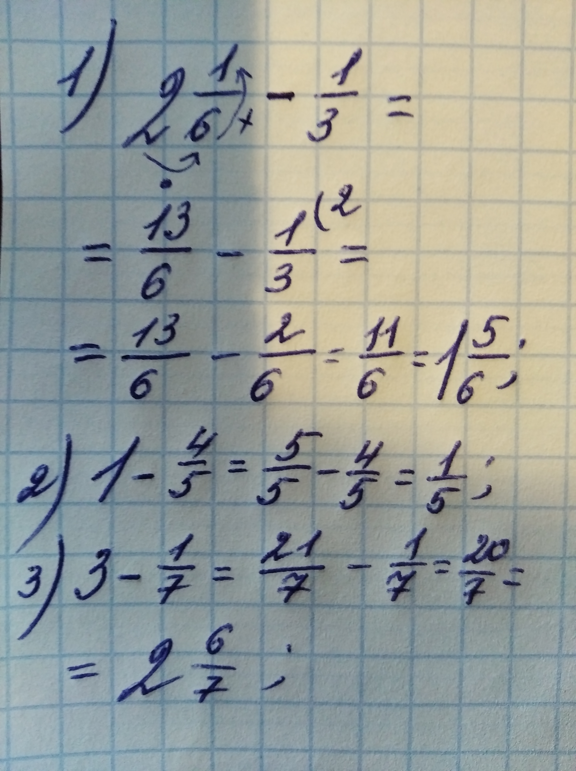
2 | Английский язык | «Построение монологического высказывания с использованием настоящего длительного времени в значении будущего действия». | Аудиозаписи скачать можно на сайте издательства «Просвещение» https://catalog.prosv.ru/item/22229  При необходимости, по желанию, смотрим ролик с объяснением грамматики https://www.youtube.com/watch?v=-d5MukwhHY8 | уч. стр 114 №1 прослушать аудиозапись, ответить на вопросы.  уч. стр. 114-115 №2 соединить предложения по смыслу  уч. стр 115 №4 соединить части предложений объяснив, почему дети делают те или иные вещи, вторую часть (второй столбик) необходимо изменить. | Прислать фото или документ Word | Не забываем про грамматический справочник стр. 156-157, там указано пояснение к правилу.
3 | История | «В афинском театре» | https://infourok.ru/videouroki/3629  Читать материалы к видеоуроку | Учебник: параграф 39, вопросы 1-3.
4 | Биология | «Жизнь на разных материках» | https://uchi.ru | Учебник: параграф «Жизнь на разных материках», заполнить таблицу в тетради «Растения и животные разных материков». | Прислать фото заполненной таблицы | Подключиться к онлайн уроку в соответствии с инструкцией в 11:00
5 | Физкультура | «Плавание» |  | Выполнить задание в тетради в виде доклада «Плавание»:  1.История и значение плавания  2.История плавания в России  3.Стили и способы плавания (способы расписать - кроль на груди, кроль на спине, дельфин и брасс)  4.Лучшие пловцы мира.

